**תקופה קולוניאלית, קולוניאליזם, אימפריאליזם אירופאי**

קולוניאליזם הוא עידן שהחל בסביבות קצת לפני שנת 1500 (עם גילוי אמריקה ע"י קולומבוס בשנת 1492).

מרגע זה **מדינות באירופה החלו לגלות את ארצות אמריקה, אסיה ואפריקה, כבשו אותן וניצלו** אותן וזאת בזכות יתרונן הכלכלי-צבאי. בנוסף, הרבה אירופאים התיישבו בארצות הנשלטות. לכן עד היום יש אנשים לבנים, למשל, בדרום-אפריקה ובדרום-אמריקה (למשל, אבות אבותיו של ליונל מסי עזבו את איטליה והתנחלו בארגנטינה).

לעיתים ההתיישבות והכיבוש מכונים "**קולוניה**" או "**מושבה**"

הכיבוש הקולוניאליסטי תם כאשר מדינות דרום-אמריקה (במאה ה-19) ויותר מאוחר מדינות אפריקה ומזה"ת (במאה ה-20) השיגו עצמאות.



דוגמאות לקולוניאליזם מופיעות במפה שלפניך:

- **בריטניה** שלטה בעבר על מערב קנדה וארה"ב בצפון-אמריקה; על חלק גדול ממזרח אפריקה

כמו מצרים ודרום-אפריקה; על הודו ופקיסטן במזרח הרחוק ועל אוסטרליה וניו-זילנד.

- **צרפת** שלטה על מזרח קנדה; על חלק ממערב אפריקה כמו מרוקו ואלג'יר; על וייטנאם, לאוס

וקמבודיה בדרום-מזרח אסיה

- **ספרד** שלטה על רוב מרכז ודרום-אמריקה. זה כולל ארצות כמו מקסיקו, קולומביה וארגנטינה.

- **פורטוגל** שלטה על ברזיל ועל אנגולה שבאפריקה.

- **גרמניה** שלטה על חלקים קטנים באפריקה.

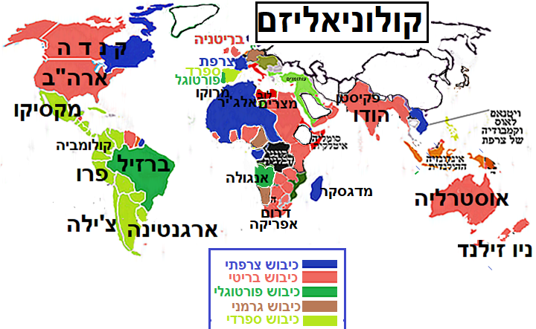

**מטרות המדינות האירופאיות בכיבוש הקולוניאליסטי היו**:

* להראות את עוצמתן ולהפוך לאימפריה
* מיסיון נוצרי: לגרום לעמים הנשלטים לקבל עליהם הדת הנוצרית. ואכן, כל עמי דרום ומרכז אמריקה נטשו את הדת שלהם והפכו לנוצרים.
* לגנוב את חומרי הגלם\המחצבים שנמצאו באדמה של הארצות הנכבשות
* לנצל את העמים הנשלטים ככוח עבודה זול.

**היתרון בקולוניאליזם** (לפי משרד החינוך הטיפש) הוא **קידמה** - הכיבוש האירופאי פיתח את ההשכלה המקומית, בנה תשתיות תחבורה כגון נמלים ורכבות, פיתח את הערים ואת התעשייה שליד החוף וגילה נפט.

**השלכות שליליות של הקולוניאליזם**:



1. **דיכוי תרבויות מקומיות**. השליטים הקולוניאליסטים ("האדם הלבן") חיסלו או החלישו דתות ומינהגים מקומיים של עמים רבים.

2. **רצח עם ושיעבוד** – מיליוני מקומיים נרצחו או הפכו לעבדים. זה כולל טרגדיה של מיליוני שחורים מאפריקה שנחטפו, הועלו בכוח קשורים לאוניות והובאו לארה"ב. שם הם עבדו כעבדים מאות שנים (עד שנת 1865 כאשר אז הם שוחררו מהעבדות). למי שמתעניין במוזיקה, זמר הרגאיי בוב מארלי שר הרבה שירים על הסיפורים הטרגיים האלה ועל ההתנהגות המכוערת של הלבנים. למשל, בשיר "Buffalo soldier".

3. **שנאה של העמים הנשלטים לאדם הלבן האירופאי** שפגע בהם. עד היום הרבה עמים, שבעבר נשלטו ע"י אירופה, שונאים את האדם הלבן עד מעשיו. למשל, יש ערבים שונאים את אירופה כי היא שלטה עליהם. השנאה מתערבבת בכעס נגד ישראל כי הערבים רואים את ישראל כשליחת המערב שבא לדכא את הערבים.

יש גם טענה שהמפגש בין התרבות המערבית המודרנית (שהביאו השליטים) לבין התרבות המסורתית (של העמים הנשלטים) מביא להקצנה בקרב המאמינים המוסלמים שהרגישו שהתרבות המערבית מאיימת עליהם. לכן התחזקו כוחות קיצונים כמו המשטר הקיצוני באיראן וארגוני הטרור "**אל-קעידה**" (שביצע את פיגועי 11 בספטמבר) ו"**דעאש**" (ארגון טרור שפעל בסוריה ובעיראק והתפרסם בהפצת סרטים שבהם אנשי הארגון כורתים ראשים של "כופרים" שלא תומכים בדעאש). אגב, יתכן שכל מה שכתוב פה הוא לא נכון. מדוע ? כי הקולוניאליזם נגמר ממזמן וקשה לקבל טיעון שיוצר קשר בין אירועי טרור במאה ה-21 לבין הקולוניאליזם שהסתיים 50 שנים לפני כן.

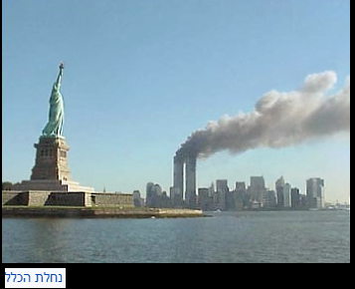

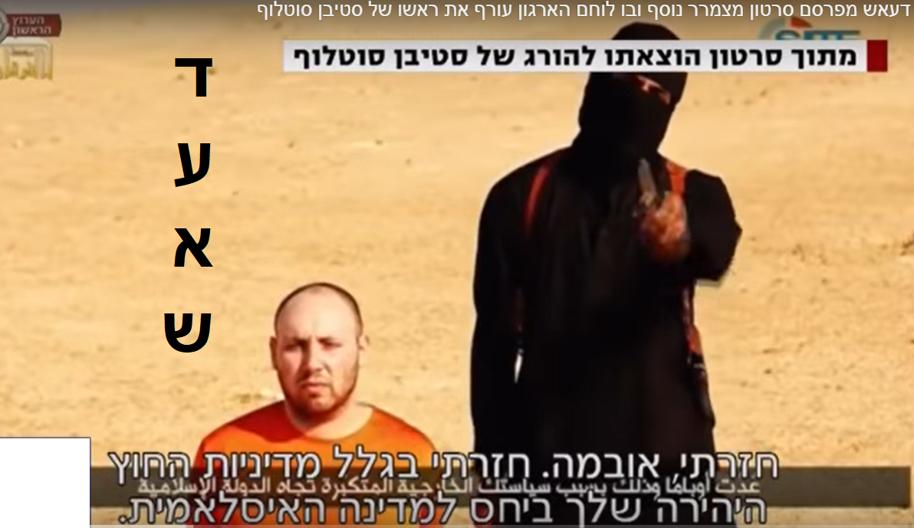

4. השלטון הקולוניאליסטי יצר גבולות שרירותיים: הכובש שירטט גבולות לארץ הכבושה שלא תאמו לצרכים אתניים של השבטים השונים. במקרים רבים נוצרה מדינה חדשה שבה גרו הרבה שבטים\עדות\עמים (מדינה שכזו תכונה "**מדינה רב-לאומית**" או "מדינה רב עדתית" או "מדינה רב-אתנית". אגב, פירוש המילה "אתני": שלאנשיו יש מוצא והיסטוריה משותפת).

הקמת מדינה שיש בה הרבה שבטים, עדות ודתות יוצרת אי יציבות פוליטית. לכן לאחר שתם השלטון הקולוניאלי, פרצו מלחמות אזרחים במדינות רבות.

עוד בעיה היא שיש עמים שכלל לא קיבלו מדינה כמו הכורדים. הכורדים הם עדה\עם ששייכים לדת המוסלמית אך אינם ערבים. הם חיים בהרי כורדיסטן שמחולקים בין 4 מדינות שהן עיראק, איראן, טורקיה וסוריה.

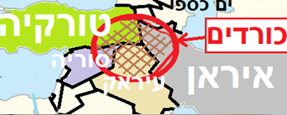

דוגמאות לבעיות במזרח התיכון בשל יצירת **גבולות שרירותיים** ע"י השלטון הקולוניאלי:

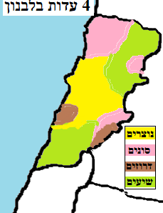

1. **לבנון**: עד 1918 בכל האזור שלטה האימפריה העותומנית. ב-1918, עם תום מלחמת העולם הראשונה, האימפריה חוסלה ונסוגה מהאזור. צרפת שלטה על סוריה החל מ-1918. אחד מהדברים שצרפת עשתה זה לנתק את דרום-מערב סוריה מסוריה ושם ליצור מדינה חדשה בשם לבנון. הצרפתים יצרו ללבנון גבול כך שבלבנון גרות 4 עדות מרכזיות: נוצרים, מוסלמים סונים, מוסלמים שיעים ודרוזים. בגלל שבין העדות שרר מתח, מדי פעם פורצת מלחמות אזרחים ועימותים אלימים.
2. **סוריה**: גם גבולותיה שורטטו כך שיש בה מספר עדות כגון מוסלמים, נוצרים, דרוזים, עלוואים וכורדים. הרב-עדתיות היא אחת מהסיבות שהביאו לפרוץ מלחמת אזרחים בסוריה שהחלה ב-2011 ונמשכת עד היום שבו נכתב הטקסט (2020). המלחמה היא בין המורדים המוסלמים לבין השליט אסד, שאינו מוסלמי בשל היותו שייך לעדה העלוואית.
3. **ירדן**: הגבולות של ירדן נקבעו ע"י הבריטים. הבעיה של ירדן הוא שהגבולות נקבעו בצורה כזו ש**אין לה יציאה לים למעט יציאה קטנה מאד במפרץ אילת** (אזור הערים אילת ועקבה). בנוסף, זו מדינה **מדברית** שסובלת ממחסור במים.

Google maps

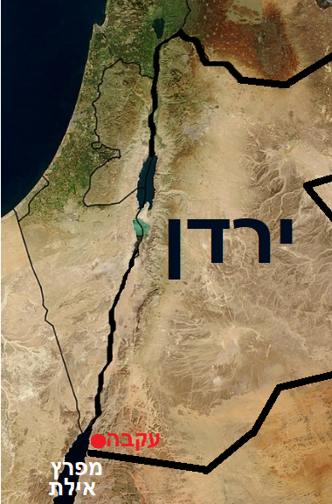

1. **עיראק**: גבולות עיראק שורטטו ע"י הבריטים. הגבולות יצרו 3 בעיות: ראשית, בעיראק יש 3 עדות גדולות – מוסלמים שיעים בדרום, מוסלמים סונים במרכז וכורדים בהרי כורדיסטן בצפון העשיר בנפט. בין העדות האלה יש עימותים.

שנית, באזור הדרום, הגבול בין עיראק לאיראן עובר על נהר בשם שאט אל ערב (זה דוגמא לגבול טבעי). הבעיה שלא ברור היכן בדיוק נמצא הגבול כי הרי על נהר אין גדר. הדבר יוצר מתיחויות בין 2 המדינות.

בנוסף, עיראק קיבלה רק יציאה קטן למפרץ הפרסי. לכן הדבר יצר מתח בינה לבין 2 השכנות שלה לחופו של המפרץ הפרסי, שהן איראן וכווית. למשל ב-1980 עיראק פלשה לאיראן (**מלחמת איראן-עיראק**) כדי להשתלט על שטחים לחופו של המפרץ הפרסי וגם כדי להשתלט על הנפט באזור. כנ"ל, ב-1990 עיראק ניסתה להשתלט על כווית מאותן סיבות (מלחמה שמכונה "**מלחמת המפרץ הראשונה**")

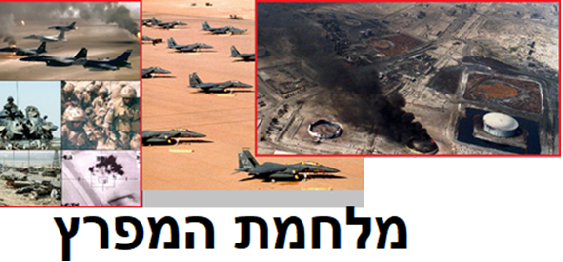

נחלת הכלל

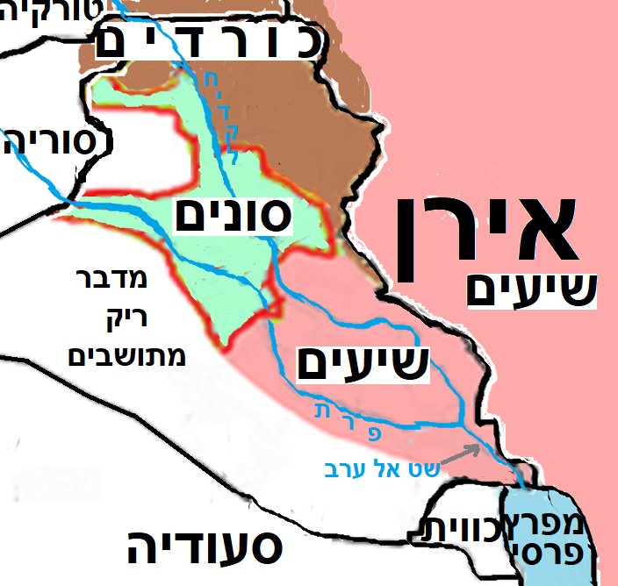

5. הקולוניאליזם הוא גורם היסטורי שנחשב לאחת מהסיבות לפער שקיים עד היום בין המדינות ששלטו לבין המדינות שנשלטו ונוצלו.

**הקשר בין קולוניאליזם לבין הגירה ומסחר בינ"ל**:

* הרבה עמים **למדו לדבר את השפה של השליט**. לכן כיום יש הרבה עמים מחוץ לאירופה שדוברים בשפות אירופאיות. למשל, רוב עמי מרכז ודרום-אמריקה דוברים בשפה הספרדית כי ספרד שלטה שם בעבר. לכן במקרים רבים, אנשים מהארצות הנשלטות בעבר **מהגרים למדינה שבעבר שלטה עליהם כי הם יודעים לדבר את השפה** ולכן יותר קל להם להשתלב במדינה. למשל, הרבה אפריקאים, שבעבר נשלטו ע"י צרפת, מהגרים כיום לצרפת כי הם יודעים לדבר בשפה הצרפתית.
* בנוסף, בלא מעט פעמים רואים שיש **קשרי מסחר הדוקים** בין המדינה שבעבר שלטה לבין המדינה שבעבר נשלטה כי לשתי המדינות יש את אותה שפה ולכן יותר קל לתקשר.



לאחר סיום הקולוניאליזם והקמת מדינות ערביות עצמאיות, נוצר ויכוח בין 3 זרמים: א. **פאן-ערבי**: בעד יצירת מדינה ערבית אחת גדולה שתאחד את כל העמים הערבים. למשל, בשנת 1958 מצרים, סוריה ותימן התאחדו למדינה בשם "הרפובליקה הערבית המאוחדת", אך ב-61 האיחוד התפרק. ב. **פאן-מוסלמי**: בעד יצירת אימפריה מוסלמית אחת. הם נגד פן-ערביות ונגד מדינות לאום שנתפשות

כ"חילוניות". ג. **מדינת לאום**: זה המצב כיום כאשר עמי ערב מחולקים לכ-20 מדינות נפרדות.

**ניאו-קולוניאליזם**:

יש הטוענים שלמרות שאין יותר קולוניאליזם, כי המדינות שנשלטו בעבר קיבלו עצמאות – בפועל, גם היום **מדינות המערב של "האדם הלבן"** (ארה"ב, צרפת, גרמניה וכו') **ממשיכות לנצל את העמים שנשלטו בעבר**.

במילים אחרות, האדם הלבן ממשיך לנצל "ולדפוק" את האדם הלא הלבן, אבל זה נעשה באופן פחות גלוי ובוטה.

דוגמאות לניאו-קולוניאליזם:

* מדינות המערב מעבירות חלק מהפסולת שלהן למדינות העולם השלישי
* באפריקה יש כמות עצומה של יהלומים. אבל רוב מכרות היהלומים באפריקה שייכים לאנשי עסקים לבנים מאירופה ומארה"ב.
* ארה"ב מתערבת בענייני מדינות רבות, וזה כולל במלחמות. כך, למשל, בשנות ה-60 ארה"ב פלשה לווייטנאם ונלחמה שם יותר מ-10 שנים. מה אתם חושבים שחשב על כך מוחמד עלי, המתאגרף הידוע ?

**דוגמא לשאלת בגרות שהייתה על קולוניאליזם**

